四川省教育考试院
关于开展2021年上半年自学考试课程
免试、更改考籍及省际转考工作的通告

我省2021年上半年高等教育自学考试课程免试、更改考籍及省际转考工作即将开展。结合当前疫情防控常态化形势，现将有关事项通知如下。
一、申请时间
（一）省际转考
省际转出:2021年2月18日至2月20日线上申请、提交材料；
省际转入:2021年3月15日至3月19日提交材料；
（二）更改考籍
2021年3月15日至3月19日线上申请、提交材料；
（三）课程免试
2021年3月15日至3月19日线上申请（其中2016年以前已在转出省办理省际转出的考生，选择证件类型为“外省自考准考证”办理课程免试）、缴费及提交材料。
申请课程免试需缴纳审定费8元/科（川发改价格〔2017〕467号）。
二、申请流程
考生在规定时间内，完成在高等教育自学考试管理信息系统（网址：https://zk.sceea.cn，以下简称管理系统）中的申请、缴费（仅课程免试），同时提交拍照或扫描清晰的电子申请材料至所属申请机构公布的邮箱（详见各市州招生考试机构和院校自考办相关公告）。同时申请多项业务须将材料分类整理提交，逾期将不予受理。未完成线上申请、缴费（仅课程免试）或提交材料任意一项均视为无效申请。
三、申请机构
注册地招生考试机构（社会型专业自考生）
院校自考办（应用型专业自考生）
四、规定和要求
（一）更改考籍
更改考籍是指对考生填报有误或经公安机关合法变更的个人信息进行更正，个人信息包括姓名、性别、民族、身份证号等。电子照片一经采集，原则上不予更改。
更改考籍须提交的电子材料要求如下，电子材料命名为“准考证号_姓名_材料内容”，文件包命名为“准考证号_姓名_211次更改考籍”，每项之间用“_”分隔。
1.更改身份证号：
（1）注册时信息录入错误:《四川省高等教育自学考试更改考籍申请表》（附件1）、注册地招生考试机构或院校自考办书面情况说明、有效居民身份证（粘贴在附件1上）。
（2）公安机关合法变更:《四川省高等教育自学考试更改考籍申请表》（附件1）、公安户籍管理部门出具的身份证号更正证明原件、有效居民身份证（粘贴在附件1上）。
2.更改姓名
（1）注册时信息录入错误:《四川省高等教育自学考试更改考籍申请表》（附件1）、注册地招生考试机构或院校自考办书面情况说明、有效居民身份证（粘贴在附件1上）。
（2）公安机关合法变更:《四川省高等教育自学考试更改考籍申请表》（附件1）、含现用名和曾用名的户口簿单页或公安户籍管理部门出具的户籍证明原件、有效居民身份证（粘贴在附件1上）。
若户口簿上无曾用名，需提交公安户籍管理部门出具的姓名变更证明原件。
3.更改性别或民族
《四川省高等教育自学考试更改考籍申请表》（附件1）、有效居民身份证（粘贴在附件1上）。
4.更换照片（仅限因照片问题未通过毕业审核的情况）
更换照片无需线上申请，须在更改考籍申请时间内，提交有效居民身份证，正装免冠浅蓝底标准证件电子版照片，电子照片须命名为：准考证号_姓名.jpg。
5.更换专业
更换专业须考生本人向注册地招生考试机构或院校自考办提出申请并提交《四川省高等教育自学考试更换专业申请表》（附件2），由注册地招生考试机构或院校自考办审核同意后对专业进行变更。
（二）课程免试
课程免试是指考生将本人已考试合格的课程成绩，按照自学考试的有关规定，免试需要考试的自学考试相关专业课程。
课程替代是课程免试业务的分支，是指因专业停考或计划调整必须办理免考的在籍考生，考生需在管理系统中，按照规定的课程替代关系将原课程替代为现行专业考试计划下的新课程。课程替代只能在同一个准考证号下操作，无需缴纳申请费用，申请提交成功后可即时在考籍中查询结果。
在管理系统中申请课程替代时，若符合计划调整政策但无操作选项的，请通过注册地招生考试机构或院校自考办进行咨询。
1.免试类型
（1）自考生免试:指将我省某一在籍自考准考证号内的课程合格成绩转移至另一在籍自考准考证号中。免试成功后，原自考准考证号内将不再保留该课程合格成绩。
（2）自考毕业生免试:指用2005年6月30日以后取得我省自学考试毕业证书的课程合格成绩免试。
（3）非学历证书免试:指用按我省高等教育自学考试规定的有关教育部颁发或认可的证书（附件3）免试，且证书必须能够在教育部考试中心综合查询网（http://chaxun.neea.edu.cn/examcenter/main.jsp）上查实。
（4）其他学历证书免试:指用国家承认的国民教育系列各类毕业证书（含外省的自学考试毕业证书和我省2005年6月30日以前取得的自考毕业证书）或全日制普通高等学校的本、专科肄业（结业）证书免试，且学历信息必须能够在中国高等教育学生信息网（http://www.chsi.com.cn，以下简称学信网）上查实。
（5）外省自考生免试:指在2016年以前已经成功办理外省考籍（纸质档案）转入我省且持有转考介绍信的考生，按我省高等教育自学考试规定办理的免试。
课程免试依据《四川省高等教育自学考试考籍工作细则》（2006版）相关要求执行。凡提供假证或虚假相关认证材料的考生，按《国家教育考试违规处理办法》（教育部第33号令）进行处理。
课程免试须提交的电子材料要求如下，电子材料命名为“准考证号_姓名_材料内容”，文件包命名为“准考证号_姓名_202次课程免试”，每项之间用“_”分隔。
1.自考生免试
仅线上申请，无需提交材料。
2.自考毕业生免试
仅线上申请，无需提交材料。
3.非学历证书免试
（1）《四川省高等教育自学考试课程免考申请表》（附件4）；
（2）有效居民身份证（双面）；
（3）非学历证书原件。
4.其他学历证书免试
（1）《四川省高等教育自学考试课程免考申请表》（附件4）；
（2）有效居民身份证（双面）；
（3）毕业证书（或肄业证书、结业证书）原件；
（4）学信网出具的《教育部学历认证电子注册备案表》或《教育部学历验证报告》；
（5）毕业生学籍档案（成绩单）并加盖教务处鲜章。
5.外省自考生免试
（1）《四川省高等教育自学考试课程免考申请表》（附件4）；
（2）有效居民身份证（双面）；
（3）转考介绍信原件。
（二）省际转考
省际转出：
省际转出是指自学考试在籍考生离开四川省，将考籍电子档案通过全国“省际电子转考平台”转移到其他省（区、市）继续参加考试。
转出需提交的电子材料：
1.《四川省高等教育自学考试考籍转出登记表》（附件5），命名为“四川省准考证号_姓名_转出登记表”；
2.《四川省高等教育自学考试考籍转出材料粘贴表》（附件6），命名为“四川省准考证号_姓名_转出材料粘贴表”；
3.有效居民身份证（粘贴在附件6上）；
4.转入地准考证或转入地在籍证明，命名为“四川省准考证号_姓名_转入地在籍证明”；
5.课程成绩合格证书或证明，命名为“四川省准考证号_姓名_转出成绩证明”；
6.《四川省高等教育自学考试笔迹采集卡》（附件7，仅针对在2016年里参加四川省高等教育自学考试统考并取得合格成绩的考生），命名为“四川省准考证号_课程代码_合格成绩_合格考次（2016年1月为163次，2016年4月为161次，2016年10月为162次）”。
转出要求：
1.考生应取得拟转入省（区、市）考籍；
2.考生应在我省取得一门或一门以上统考课程合格成绩；
3.我省同一准考证下的考籍只能转出到同一个省（区、市）；
4.每位考生每次只能转出一个准考证下的考籍；
5.考籍转出成功的考生须在转入省（区、市）受理申请时间内，按照转入省（区、市）的相关规定办理转入确认手续。
以下情况不得转出：
1.考生提供的转入省（区、市）考籍信息与我省不一致；
2.我省考籍基本信息（含照片）不全或有误，考试信息中在2016年里所取得的课程合格成绩未采集笔迹信息的；
3.考生在因违反有关考试管理规定被暂停考试或者延迟毕业期间；
4.已经取得某专业全部课程合格成绩的考生，只能在我省申请办理毕业证书；
5.免考取得的课程合格成绩；
6.未通过理论课程考核对应的实践环节考核成绩；
7.毕业论文成绩；
8.不属于国家统一编码的课程；
9.考生办理转入手续未满一年的；转入课程已经办理了转免考的。
省际转入：
省际转入是指自学考试在籍考生的考籍电子档案从其他省（区、市）转移到四川省继续参加考试。需办理省际转入的考生应先在转出省办理省际转出手续。
转入需提交的电子材料：
1.《四川省高等教育自学考试考籍转入确认表》（附件8），以jpg格式提交，命名为“四川省准考证号+姓名+省际转入确认材料”
2.有效居民身份证（粘贴在附件8上）；
转入要求：
1.考生已在我省取得至少一门课程合格成绩，有我省高等教育自学考试考籍；
2.转入我省的电子档案信息以转出省（区、市）通过全国“省际电子转考平台”交换的电子档案为准；
3.转考考生应在我省取得专科不少于5门、本科不少于4门的合格成绩，方可申请办理毕业手续。
以下情况不得转入：
1.转出省考籍基本信息与我省不匹配的；
2.考生拟转入的原外省考试合格的课程与我省现有考试课程的名称和编码不一致的；
3.毕业论文成绩、免考合格成绩、未通过理论课程考核对应的实践环节考核成绩。
五、其它事项
（一）考生在管理系统中的相关操作说明详见附件9；
（二）考生可自行下载、打印相关附表进行填写，要求书写规范工整，内容无缺漏，提交的电子材料须清晰完整，提供的联系电话务必保持畅通。
（三）各类申请办理结果将于5月15日前陆续公布，届时请考生自行登录管理系统查看，对查询结果有任何疑问，请联系注册地招生考试机构或高校自考进行咨询。

附件:
1.四川省高等教育自学考试更改考籍申请表

2.四川省高等教育自学考试更换专业申请表
3.教育部颁发非学历证书免考高等教育自学考试相关课程一览表
4.四川省高等教育自学考试课程免试申请表
5.四川省高等教育自学考试考籍转出登记表
6.四川省高等教育自学考试考籍转出材料粘贴表》
7.《四川省高等教育自学考试笔迹采集卡》
8.《四川省高等教育自学考试考籍转入确认表》
9.高等教育自学考试管理信息系统考生端操作说明

四川省教育考试院
2021 年1 月4日

附件1

四川省高等教育自学考试更改考籍申请表
准考证号： 现注册姓名：
更正内容 | 错误信息 | 正确信息 | 更改原因：  考生签名：  联系电话：  年 月 日
姓 名 |  |  | 更改原因：  考生签名：  联系电话：  年 月 日
居民身份证号 |  |  | 更改原因：  考生签名：  联系电话：  年 月 日
性 别 |  |  | 更改原因：  考生签名：  联系电话：  年 月 日
民 族 |  |  | 更改原因：  考生签名：  联系电话：  年 月 日
身份证复印件  （照片面）  粘贴处 |  | 身份证复印件  （国徽面）  粘贴处
县（市、区）招考机构意见：  （单位署章） |  | 市（州）招考机构、院校自考办见：  （单位署章）

附件2

四川省高等教育自学考试更换专业申请表
准考证号 |  | 身份证号
姓名 |  | 联系电话
原报考专业名称 |  | 原报考专业编码
拟毕业专业名称 |  | 拟毕业专业编码
申请原因：

考生签名：
年 月 日
身份证复印件  （照片面）  粘贴处 |  |  | 身份证复印件  （国徽面）  粘贴处
县（市、区）招考机构或院校自考办审批意见：

经办人：
(单位署章)
年 月 日

附件3
教育部颁发非学历证书免考
高等教育自学考试相关课程一览表
取得的非学历证书 | 免考高等教育自学考试课程 |  | 课程代码 | 折换分数
PETS—2合格证书 | 英语（一） |  | 00012 | 75
PETS—2笔试合格证书 | 英语（一） |  | 00012 | 65
PETS—3合格证书 | 英语（一） |  | 00012 | 85
PETS—3合格证书 | 英语（二） |  | 00015 | 75
PETS—3笔试合格证书 | 英语（一） |  | 00012 | 75
PETS—3笔试合格证书 | 英语（二） |  | 00015 | 65
PETS—4合格证书 | 英语（一） |  | 00012 | 95
PETS—4合格证书 | 英语（二） |  | 00015 | 85
PETS—4合格证书 | 综合英语（一） |  | 00794 | 65
PETS—4笔试合格证书 | 英语（一） |  | 00012 | 85
PETS—4笔试合格证书 | 英语（二） |  | 00015 | 75
PETS—5合格证书 | 英语（一） |  | 00012 | 95
PETS—5合格证书 | 英语（二） |  | 00015 | 95
PETS—5合格证书 | 综合英语（一） |  | 00794 | 75
PETS—5合格证书 | 综合英语（二） |  | 00795 | 65
PETS—5笔试合格证书 | 英语（一） |  | 00012 | 95
PETS—5笔试合格证书 | 英语（二） |  | 00015 | 85
PETS—5笔试合格证书 | 综合英语（一） |  | 00794 | 70
PETS—5笔试合格证书 | 综合英语（二） |  | 00795 | 60
大学英语四级证书  CET-4 | 英语（一） |  | 00012 | 90
大学英语四级证书  CET-4 | 英语（二） |  | 00015 | 80
大学英语四级证书  CET-4 | 综合英语（一） |  | 00794 | 70
大学英语六级证书  CET-6 | 英语（一） |  | 00012 | 95
大学英语六级证书  CET-6 | 英语（二） |  | 00015 | 85
大学英语六级证书  CET-6 | 综合英语（一） |  | 00794 | 75
大学英语六级证书  CET-6 | 综合英语（二） |  | 00795 | 70
全国计算机等级考试一级合格证书（含一级B）NCRE-1 | 计算机应用基础 |  | 00018 | 75
全国计算机等级考试一级合格证书（含一级B）NCRE-1 | 计算机应用基础（实践） |  | 00019 | 75
全国计算机等级考试二级合格证书NCRE-2 | 计算机应用基础 |  | 00018 | 85
全国计算机等级考试二级合格证书NCRE-2 | 计算机应用基础（实践） |  | 00019 | 75
全国计算机等级考试二级合格证书NCRE-2 | 管理系统中计算机应用 |  | 00051 | 75
全国计算机等级考试二级合格证书NCRE-2 | 管理系统中计算机应用（实践） |  | 00052 | 75
全国计算机等级考试二级合格证书NCRE-2 | 计算机应用技术 |  | 02316 | 75
全国计算机等级考试二级合格证书NCRE-2 | 计算机应用技术上机 |  | 02317 | 75
全国计算机等级考试三级以上合格证书NCRE-3 | 计算机应用基础 |  | 00018 | 95
全国计算机等级考试三级以上合格证书NCRE-3 | 计算机应用基础（实践） |  | 00019 | 75
全国计算机等级考试三级以上合格证书NCRE-3 | 管理系统中计算机应用 |  | 00051 | 85
全国计算机等级考试三级以上合格证书NCRE-3 | 管理系统中计算机应用（实践） |  | 00052 | 75
全国计算机等级考试三级以上合格证书NCRE-3 | 计算机应用技术 |  | 02316 | 85
全国计算机等级考试三级以上合格证书NCRE-3 | 计算机应用技术上机 |  | 02317 | 85
大学外语四级证书（非英语语种） | 英语本科专业名称相同的第二外语课程 | 俄语 | 00839 | 75
大学外语四级证书（非英语语种） | 英语本科专业名称相同的第二外语课程 | 日语 | 00840 | 75
大学外语四级证书（非英语语种） | 英语本科专业名称相同的第二外语课程 | 法语 | 00841 | 75
大学外语四级证书（非英语语种） | 英语本科专业名称相同的第二外语课程 | 德语 | 00842 | 75
大学外语六级证书（非英语语种） | 英语本科专业名称相同的第二外语课程 | 俄语 | 00839 | 85
大学外语六级证书（非英语语种） | 英语本科专业名称相同的第二外语课程 | 日语 | 00840 | 85
大学外语六级证书（非英语语种） | 英语本科专业名称相同的第二外语课程 | 法语 | 00841 | 85
大学外语六级证书（非英语语种） | 英语本科专业名称相同的第二外语课程 | 德语 | 00842 | 85

附件4
四川省高等教育自学考试课程免试申请表
单位： 年 月 日
姓名 |  | 性别 |  |  | 专业名称和编码 |  |  |  |  | 专业层次 |  |  |  |  | 准考证号
自考毕业生主考院校 |  |  |  |  |  |  |  |  |  |  |  | 毕业专业 |  |  |  |  |  | 学历  层次
非自考毕业生毕业院校
毕业  时间 |  |  |  |  |  | 毕业  证书号 |  |  |  |  |  |  |  |  | 联系电话（必填）
申请免试课程名称 |  | 课程名称
 |  | 课程代码
原通过课程及成绩 |  | 课程名称
 |  | 课程代码
 |  | 成绩
在籍自考生原报考专业名称 |  |  |  |  |  |  |  |  |  |  | 原准考  证号
证明材料和附件名称 |  |  |  |  |  |  |  |  |  |  |  |  |  |  |  |  | 证明材料  共 份 页
招考机构意见  县（市、区） |  | 经办人签名:  （单位署章）  年 月 日 |  |  |  |  |  |  | 审核意见  院校自考办  市（州）招考  机构 |  |  |  | 经办人签名:  （单位署章）  年 月 日
省教育考试院  审核意见 |  | 经办人签名: 年 月 日
备注

附件5
四川省高等教育自学考试考籍转出登记表
转出编号：
姓名 |  |  |  |  | 性别 |  | 出生日期 |  |  |  |  | 照片
身份证号 |  |  |  |  |  |  | 联系电话
准考证号 |  |  |  |  |  |  | 专业代码
专业层次 |  | □本科 □专科 |  |  |  |  | 专业名称
转出地 |  | 省（区、市） |  |  |  |  | 转出原因
合格课程及成绩
序号 | 课程代码 |  |  | 课程名称 |  |  |  |  | 学分 | 成绩 |  |  | 合格时间
奖惩情况
转入地 |  | 省（区、市） |  |  |  |  |  | 转入地准考证号
转入地专业名称 |  |  |  |  |  |  |  | 转入地专业代码
转入地专业层次 |  |  | □本科 □专科
第1页 共2页

1. 以上内容经本人核对，准确无误。
2. 本人同意按照转考规定办理转考手续。
3. 未按转入地要求按期完成转入现场确认，视同放弃转考申请，个人承担后果。

转考考生签名：
年 月 日
县（市、区）招生考试机构意见  经办人： （单位署章） 年 月 日 | 市（州）招生考试机构、高校自考办意见  经办人： （单位署章） 年 月 日
省教育考试院意见
经办人： 审核人：
年 月 日 年 月 日
备注：

第2页 共2页

附件6
四川省高等教育自学考试考籍转出材料粘贴表
准考证号 | 姓名 | 身份证号 | 转入地
身份证复印件
（国徽面）
粘贴处

身份证复印件
（照片面）
粘贴处

考生签名： 联系电话：
年 月 日
县（市、区）招生考试机构意见：
经办人： 年 月 日
市（州）招生考试机构、高校自考办意见：
经办人： 年 月 日

附件7

四川省高等教育自学考试笔迹采集卡
姓名： 准考证号： 专业（及编码）：
考试时间： 考试科目（及编码）：
请用黑色签字笔或钢笔认真、完整地将以下文字抄写在指定区域内：
我知晓并同意《考生须知》中的有关规定和纪律要求，保证诚信考试，在考试中自觉遵守考试的各项规定，如有违反，接受《国家教育考试违规处理办法》的处罚。
抄写：
签名： 日期： 年 月 日

注：此表必须由考生本人亲自填写，若笔迹不实造成考籍不能转出的，责任由考生自行承担。

附件8

四川省高等教育自学考试考籍转入确认表
转入准考证号 | 姓名 | 性别 | 身份证号
转入专业代码 | 转入专业名称 | 转入专业层次 | 转出地
 |  | ○专科○本科
转入课程代码 | 转入课程名称 | 转入课程代码 | 转入课程名称
1. |  | 7.
2. |  | 8.
3. |  | 9.
4. |  | 10.
5. |  | 11.
6. |  | 12.
身份证复印件
（照片面）
粘贴处

身份证复印件
（国徽面）
粘贴处

考生签名： 联系电话：
年 月 日
县（市、区）招生考试机构意见：
经办人： 年 月 日
市（州）招生考试机构、高校自考办意见：
经办人： 年 月 日

附件9
高等教育自学考试管理信息系统考生端操作说明

一、登录
考生端地址：https://zk.sceea.cn/（推荐使用谷歌浏览器和火狐浏览器）
正常登录：
考生使用身份证号码为账号，身份证号码后六位为密码登录。例：身份证号码：51072219****121234，账号则为：51072219****121234，密码为：121234
登录失败：
1. 身份证号码有误：未采集有效身份证号码或提供身份证号码无法通过验证的，由考生本人到注册地招考机构或院校自考办采集正确身份证号码后，由注册地生成账号后再进行登录。
2. 忘记密码：已经登录过本系统并注册成功的考生，若忘记登录密码可用注册时填写的联系电话找回密码。找回密码入口如图1（注：找回密码时第一个输入框里是填“账号”并非“联系电话”）
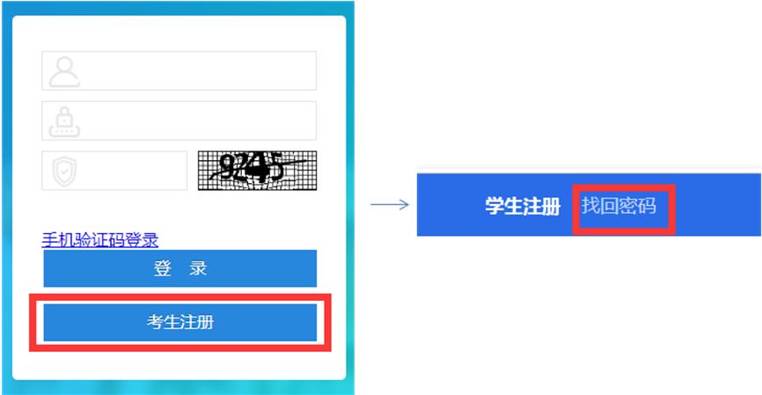
图1

登录流程图：
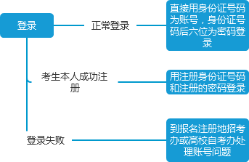
二、切换准考证
该功能用于考生切换准考证使用。
操作如图：
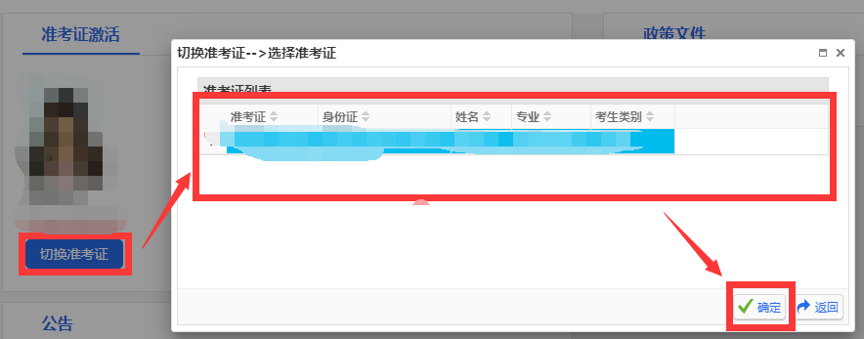

三、考籍管理

说明：
1.每个考籍管理的申请都有其申请的时间，考生只能在对应的时间范围内进行操作，时间范围外只能查看数据。
如图所示：
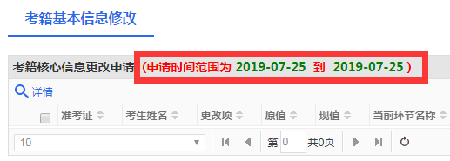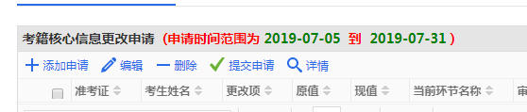
2. 考生提交审核后将无法看到申请数据，待省教育考试院审核结束，并下发数据后方能查看结果。
3. 下发的每条数据都可以看到每一级的审核意见，在详情里查看。
如图所示：
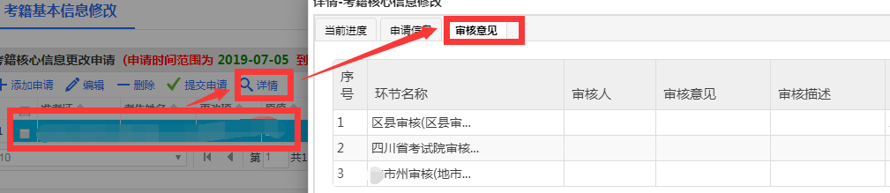
考籍业务申请流程图:
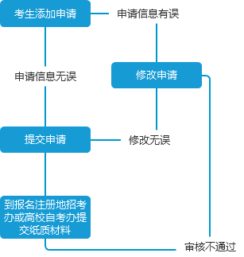
注：该流程图适用于考籍管理中，更改考籍（个人信息）申请、课程免试申请、省际转出申请、前置学历申请、毕业申请功能。

课程替代操作流程图:
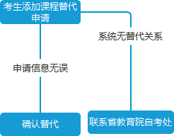

注： 该流程图适用于考籍管理中，课程替代功能。

